SECTOR FINANCIERO – 28/07/2023

EVOLUCION DE LOS ACTIVOS EN LA SEMANA

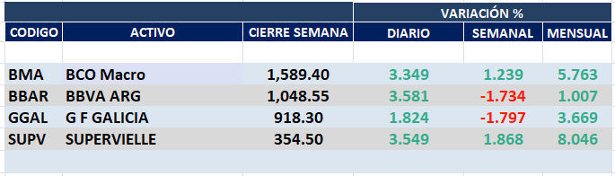

Dispar desempeño semanal en el sector financiero en Buenos Aires con fuerte recuperación el viernes 28 de julio.
Negativo desempeño en N.Y.

Macro cierra en $ 1.589,40 positiva 1.24% respecto del cierre anterior, en N.Y. queda en us$ 25.26 bajando -1.60% en la semana.

GGAL cierra en $ 918,30 abajo -1.80% respecto del cierre semanal, en N.Y. quedó en us$ 16.72 bajando -3.80% respecto de la semana anterior.

BBAR cierra en $ 1.048,55 bajando -1.73%, su adr queda en us$ 5.68 con baja de -4.05% respecto del cierre semanal anterior.

SUPV queda en $ 354,50 aumentando el 1.87% y en N.Y. us$ 3.23 bajando el -0.62%.

SE MANTIENEN POSICIONES COMPRADAS EN BBAR, GGAL, SUPV Y BMA.

BMA (Cierre al 28/07/2023 $ 1.589,40)
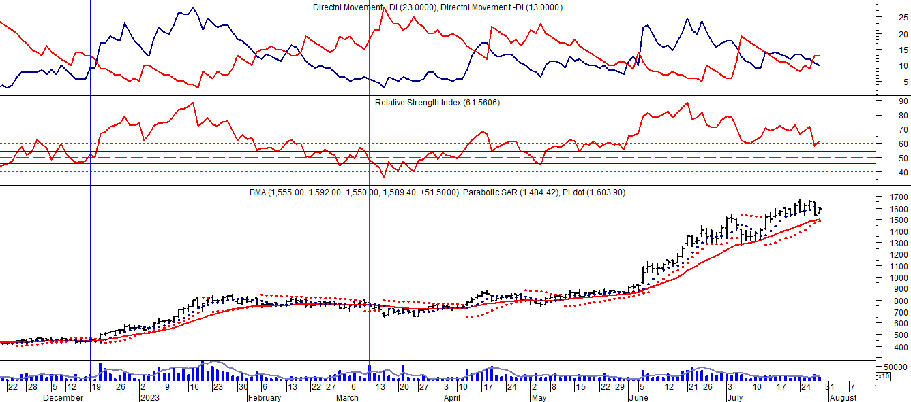
Señal de compra el 08/09 en $ 249,00.
Señal de venta el 15/11 en $ 360,00.
Señal de compra el 26/01 en $ 302,00.
Señal de venta el 08/02 en $ 300,00.
Señal de compra el 1/03 en $ 300,00.
Señal de venta el 8/04 en $ 325,00
Señal de compra el 12/05 en $ 305,00.
Señal de venta el 02/06 en $ 335,00.
Señal de compra el 05/07 en $ 309,00.
Señal de venta el 26/09 en $ 464,00
Señal de compra el 23/11 en $ 430,00.
Señal de venta el 13/12 en $ 445,00.
Señal de compra el 19/12 en $ 446,00.
Señal de venta el 28/02 en $ 760,00.
Señal de compra el 11/04 en $ 770,00.

Señal de compra el 08/05 en $ 200,00.
Señal de venta el 12/08 en $ 188,00.
Señal de compra el 09/10 en $ 180,00.
Señal de venta el 13/11 en $ 190,00.
Señal de compra el 27/11 en $ 190,00.
Señal de venta el 26/02 en $ 260,00.
Señal de compra el 28/04 en $ 180,00.
Señal de venta el 29/05 en $ 210,00.
Señal de compra el 01/06 en $ 210,00
Señal de venta el 26/06 en $ 238,00.
Señal de compra el 06/07 en $ 220,00.
Señal de venta el 14/08 en $ 260.00
Señal de compra el 15/10 en $ 220.00.
Señal de venta el 17/12 en $ 235,00
Señal de compra el 04/02 en $ 213,00.
Señal de venta el 18/02 en $ 230,00.
Señal de compra el 11/03 en $ 210,00.
Señal de venta el 22/03 en $ 215,00.
Señal de compra el 26/04 en $ 197,00.
Señal de venta el 25/06 en $ 260,00.
.

GF GALICIA (Cierre al 28/07/2023 $ 956.95)
Señal de compra el 2/01 en $ 198,00.
Señal de venta el 08/02 en $ 200,00.
Señal de compra el 16/03 en $ 198,00.
Señal de venta el 05/04 en $ 200,00.
Señal de compra el 13/05 en $ 195,00.
Señal de venta el 31/05 en $ 195,00.
Señal de compra el 05/07 en $ 187,00.
Señal de venta el 23/09 en $ 258,00.
Señal de compra el 11/11 $ 240,00.
Señal de venta el 03/03 en $ 470,00.
Señal de compra el 11/04 en $ 465,00.

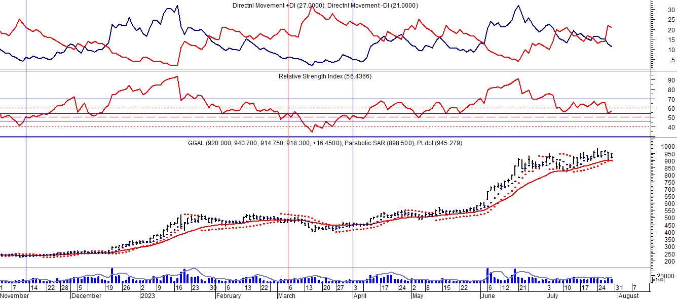
Señal de compra el 08/05 en $ 110,00.
Señal de venta el 12/08 en $ 92,00.
Señal de compra el 09/10 en $ 85,00.
Señal de venta el 13/11 en $ 94,00.
Señal de compra el 21/11 en $ 94,00.
Señal de venta el 12/02 en $ 123,00.
Señal de compra el 28/04 en $ 80,00.
Señal de venta el 30/06 en $ 103,00.
Señal de compra el 06/07 en $ 115,00.
Señal de venta el 14/08 en $ 146,00.
Señal de compra el 16/10 en $114,00.
Señal de venta el 26/10 en $ 111,00.
Señal de compra el 06/11 en $ 111,00.
Señal de venta el 17/12 en $ 126,00.
Señal de compra el 03/02 en $ 118,00.
Señal de venta el 22/02 en $ 120,00.
Señal de compra el 26/04 en $ 114,00.
Señal de venta el 28/06 en $ 154,00.
Señal de compra el 9/08 en $ 145,00.
Señal de venta el 16/11 en $ 220,00.

FRANCES - BBAR (Cierre al 28/07/2023 $ 1.048,55)

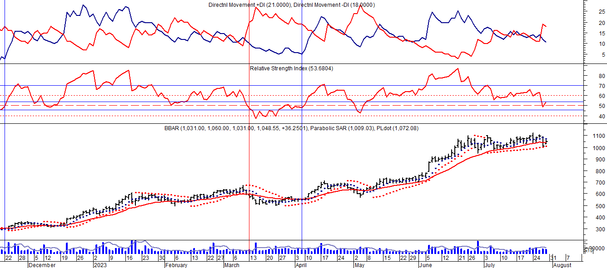
Señal de compra el 13/05 en $ 209,00.
Señal de venta el 31/05 en $ 212,00.
Señal de compra el 06/07 en $ 200,00.
Señal de venta el 11/10 en $ 315,00.
Señal de compra el 22/11 en $ 300,00.
Señal de venta el 26/01 en $ 580,00.
Señal de compra el 03/02 en $ 520,00.
Señal de venta el 10/03 en $ 600,00.
Señal de compra el 10/04 en $ 560,00.

Señal de compra el 23/08 en $ 101.50.
Señal de venta el 08/09 en $ 102.
Señal de compra el 27/11 en $ 95.
Señal de venta el 12/02/2020 en $ 135.
Señal de compra el 28/04 en $100,00.
Potencial señal de venta el 30/06 en $ 136,00.
Señal de compra el 06/07 en $ 150,00.
Señal de venta el 13/08 en $ 164,00.
Señal de compra el 15/10 en 130,00.
Señal de venta el 27/10 en $ 140,00.
Señal de compra el 5/11 en $ 138,00.
Señal de venta el 14/12 en $ 158,00.
Señal de compra el 4/02 en $ 145,00.
Señal de venta el 19/02 en $ 149,00.
Señal de compra el 26/04 en $ 131,00.
Señal de venta el 25/06 en $ 190,00.
Señal de compra el 09/08 en $ 187,00.
Señal de venta el 15/11 en $ 270,00.
Señal de compra el 26/01 en $ 220,00.
Señal de venta el 09/02 en $ 220,00.
Señal de compra el 15/02 en $ 220,00.
Señal de venta el 24/02 en $ 240,00.
Señal de compra el 21/03 en $ 222,00.
Señal de venta el 05/04 en $ 221,00.

SUPERVIELLE (Cierre al 28/07/2023 $ 354,50)
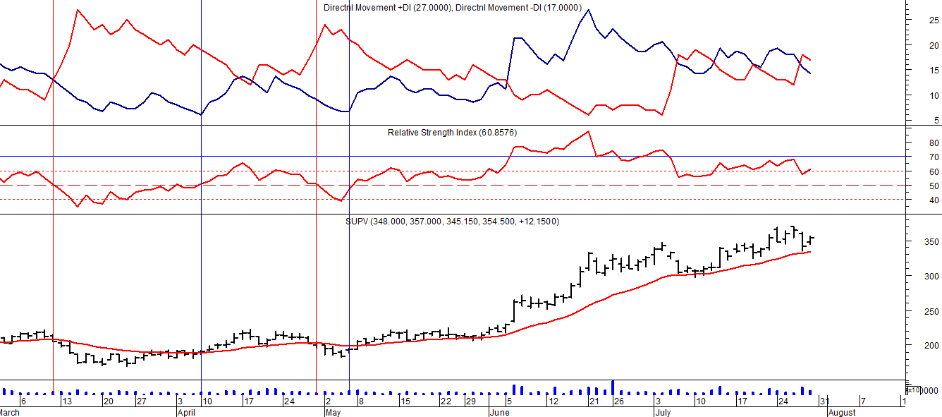
Señal de venta el 08/02 en $ 82,00.
Señal de compra el 13/05 en $ 72,00.
Señal de vente el 02/06 en $ 76,00.
Señal de compra el 29/06 en $ 72,00.
Señal de venta el 26/09 en $ 108,00.
Señal de compra el 30/09 en $ 107,00.
Señal de venta el 16/11 en $ 117,00.
Señal de compra el 25/11 en $ 116,00.
Señal de venta el 26/01 en $ 207,00.
Señal de compra el 03/02 en $ 190,00.
Señal de venta el 10/03 en $ 205,00.
Señal de compra el 10/04 en $200,00.

Señal de compra el 23/05 en $ 48,00.
Potencial señal de venta el 08/09 en $ 37,00.
Señal de compra el 01/10 en $ 41,00.
Señal de venta el 12/11 en $ 42,00.
Señal de compra el 4/12 en $ 41,00.
Señal de venta el 11/02/2020 en $ 51,00.
Señal de compra el 28/04 en $ 35,00.
Señal de venta el 17/06 en $ 55,00.
Señal de compra el 06/07 en $ 55,00.
Señal de venta el 14/09 en $ 62.50.
Señal de compra el 16/10 en $ 55,00.
Señal de venta el 26/10 en $57,00.
Señal de compra el 03/11 en $ 57,00.
Señal de venta el 17/12 en $ 60,00.
Señal de compra el 5/02 en $ 57,00.
Señal de venta el 22/02 en $ 60,00.
Señal de compra el 26/04 en $ 53,50.
Señal de venta el 6/07 en $ 70,00.
Señal de compra el 09/08 en $ 69,00.
Señal de venta el 15/11 en $ 96,00.
Señal de compra el 25/01 en $ 80,00.

